**Hvordan «pinge» og «RDPe» gjennom Brannmuren – Windows 11**

**Begreper:**

* RDP: Remote Desktop Connection, en måte å koble til og styre en annen datamaskin
* Ping: Kommando for å sjekke nettverkskobling mellom to enheter
* ⊞Win: Windows-knappen

Når man vil ha tilgang til en annen maskin uten å gå til den fysisk, eller sjekke om det er en nettverks-kobling mellom din og den maskinen, er Windows Defender Firewall i veien. En kjapp løsning er å skru av brannmuren helt, men det kommer jo selvsagt med sikkerhetsrisikoer, og ingen vil vel bli hacket!

En av grunnene til at denne veiledningen er både for ping-kommandoen og RDP er at de aktiveres på samme sted, så la oss navigere dit.

Først, naviger til kontrollpanelet ved åpne Kjør-menyen med ⊞Win+r, 🡪 skriv «control panel» i feltet 🡪 trykk ↵ Enter eller OK.

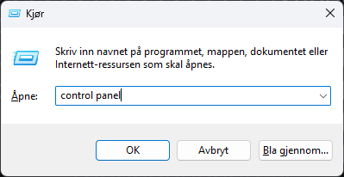

Nå som du er i kontrollpanelet, gå til «System og sikkerhet» som det kalles på norsk. Hvis du har satt pc-en til engelsk, se etter et blå skjold med et turkist kake-diagram og trykk på overskriften:

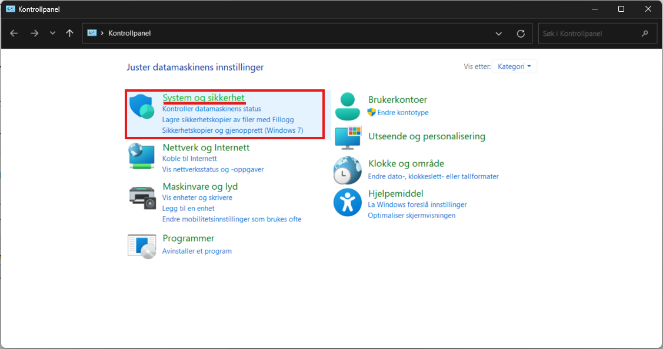

Så «Windows Defender Brannmur»:

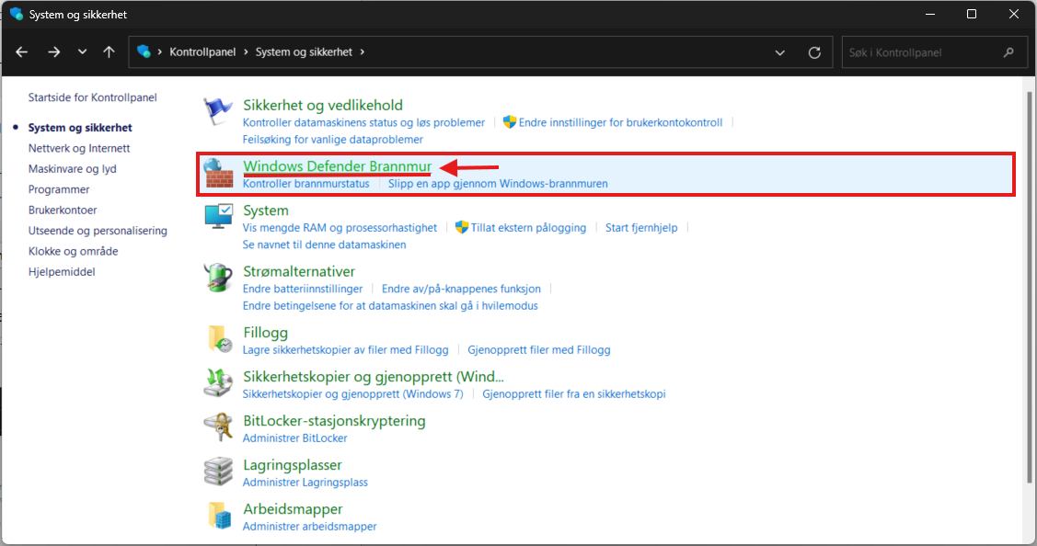

Så «Avanserte Innstillinger»:

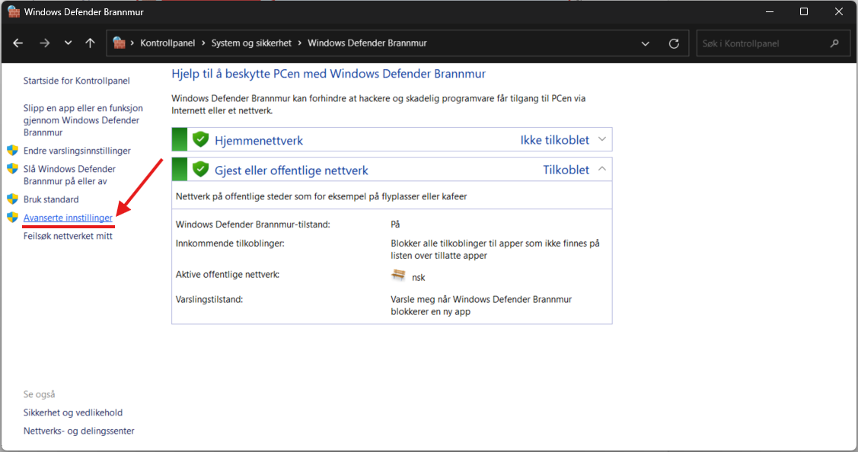

Og hvis du går inn på «Innkommende regler», får du en liste med ting. Vi leter etter fire av disse, én for ping og tre for RDP. Den første du leter etter heter **«Fil- og skriverdeling (ekkoforespørsel – ICMPv4-in)»**. På alle disse «reglene» fremover, skal vi **høyreklikke** og velge **«Aktiver regel»** for å aktivere de.

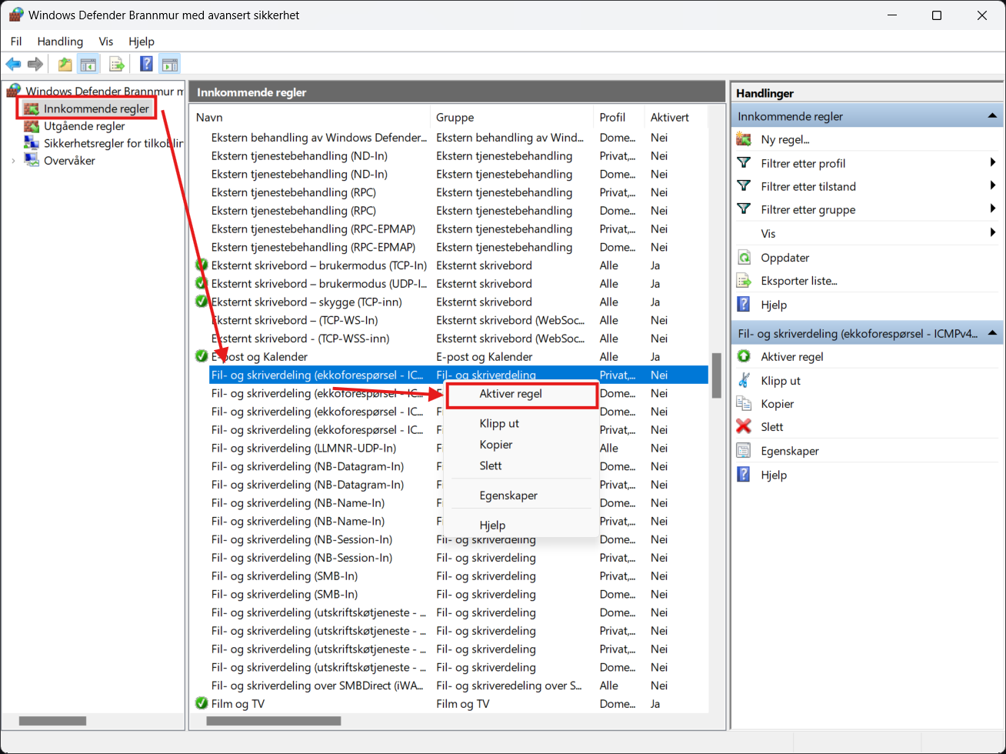

Bla ned på den samme siden og finn «settinnnavnforregel»